INSTITUTO TECNICO SUPERIOR “LIBERTAD”

Nombre: Gerardo Toapanta Aula: 202

**TEMA:** Legislación sobre etiquetado, envasado, comidas preparadas y almacenamiento.

**INTRODUCCION:** En primer lugar, debe asegurarse que el producto cumpla con todas las licencias que requiera (de sanidad, calidad, certificados de origen, etc. dependiendo el tipo de producto) De esta forma, no tendrá ningún tipo de inconveniente. Además, es importante que acuda a registrarlo, así como la marca, eslogan, colores, etc.) Ante las entidades respectivas.

**OBJETIVO:** conocer el marco jurídico en vigencia sobre el uso de etiquetado en productos envasados y determinar si estos cumplen o no con las normas de regulación.

**DESARROLLO**

**¿Cuáles son las regulaciones legales?**

El CODEX alimentario que es a nivel mundial, también tenemos las normas INEN que es a nivel nacional y la Constitución del Ecuador tenemos: ART.12, ART.13, ART.52, ART.281.

-buscar un producto y verificar si cumple con las normas sanitarias y las bases legales para el consumidor

Producto: ají la mineña

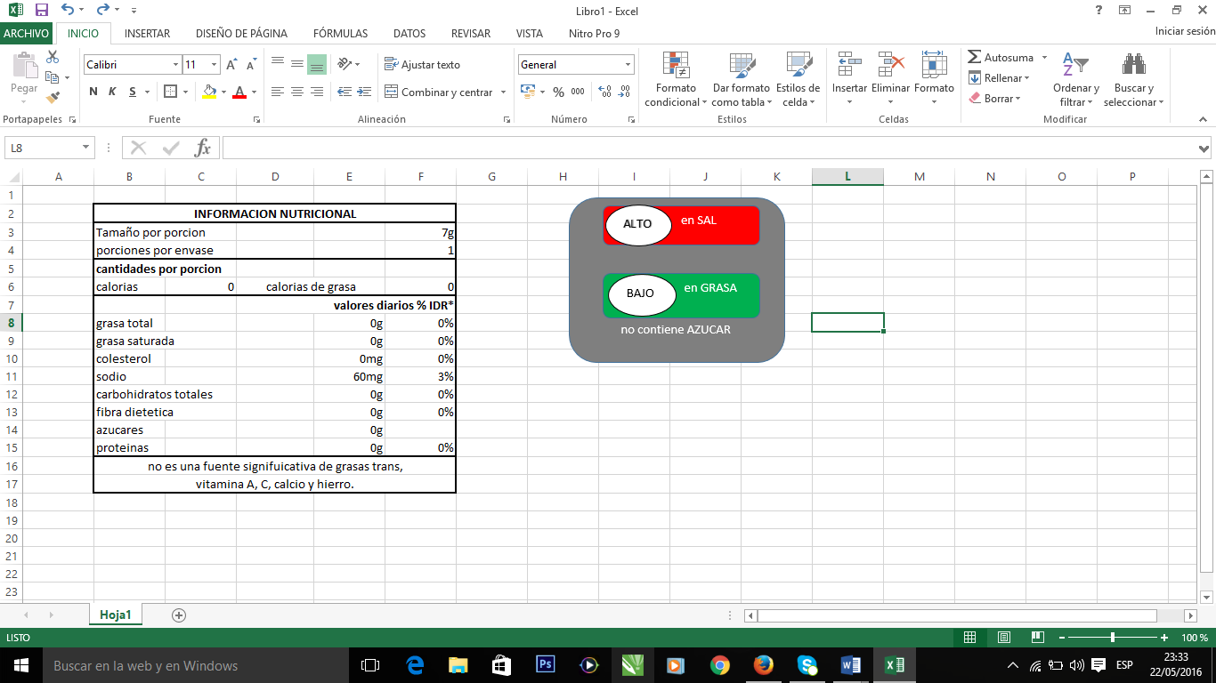

|  |  |  |  |  |
| --- | --- | --- | --- | --- |
| **INFORMACION NUTRICIONAL** | | | | |
| Tamaño por porción | |  |  | 7g |
| porciones por envase | |  |  | 1 |
| **cantidades por porción** | |  |  |  |
| calorías | 0 | calorías de grasa | | 0 |
|  |  | **valores diarios % IDR\*** | | |
| grasa total |  |  | 0g | 0% |
| grasa saturada | |  | 0g | 0% |
| colesterol |  |  | 0mg | 0% |
| sodio |  |  | 60mg | 3% |
| carbohidratos totales | |  | 0g | 0% |
| fibra dietética | |  | 0g | 0% |
| azucares |  |  | 0g |  |
| proteínas |  |  | 0g | 0% |
| no es una fuente significativa de grasas trans, | | | | |
| Vitamina A, C, calcio y hierro. | | | | |

Los porcentajes de valores diarios están basados en una dieta de 8380kj (2000 kilo calorías).

**Ingredientes:** Ají, capticum, agua, especias, azúcar, sal, etc.

ELABORADO POR SATEXPRO/ LA MINEÑA

REGISTRO SANITARIO: 09729 INHQAN 0808 Bajo norma INEN 1026

Cumple con el semáforo nutricional, cumple con registro sanitario y las normas INEN